TEOG
UNUTULMASI MUHTEMEL BİLGİLER

- DNA Mitoz da da Mayoz da da yalnız 1 kez eşlenir.
- DNA eşleniyorsa hücre bölünmesi başlıyor, hücre bölünecek demektir.
- Şeker sayısı(D)=Fosfat Sayısı(P)= Toplam Organik Baz sayısı(A+T+G+C)=Nükleotid sayısıdır.
- Büyükten küçüğe (karmaşıktan basite)Kromozom>DNA>Gen>Nükleotid (KeDiGeN)
- İnterfaz =hazırlık safhası ProfazMetefaz(Ortada sıralı) --> Anafaz --> Telofaz sonra sitoplazma bölünmesi gelir.
- Eğer Kromozomlar bacaklarından kopmadan parça değişmiş vaziyette kutuplara çekiliyorsa Mayoz bölünmedir.
- Parça değişimi ve kromozom sayısının yarıya inmesi Mayoz I de gerçekleşir.
- Nesiller boyu Kromozom sayısının sabit kalmasını sağlayan Mayoz bölünme ve Döllenmedir.
- Tür içi canlı çeşitliliğini (Kardeşlerin birbirine benzememesi) parça değişimi sağlar.
- Üreme hücreleri kullanılmadan canlı sayısı artıyor (Eşeysiz üreme) yeni canlılar oluşuyorsa ( Bölünme-Tomurcuklanma-Vejatatif üreme-Yenilenme) Mitoz bölünmedir.
- Eşey Ana hücreleri vücut hücreleridir. Mitoz ile sayısını artırır. Mayoz ile üreme hücreleri üretir.
- Eşeyli üremede Mayoz ile üreme hücreleri üretilir sonra döllenme ve Mitoz la devam eder.
- Döllenme Yumurta kanalında gerçekleşir.
- Yumurta Yumurtalıkta, sperm hücreleri Testislerde üretilir.
- Makaralar, Kaldıraçlar, Eğik düzlem, Çıkrık, Dişli çarklar, Kasnaklar, Vida, Kama ve Tekerlek Basit makinelerdir.
- Bütün Basit Makineler İŞ YAPMA KOLAYLIĞI sağlar.
- Kuvvetten kazanç varsa aynı oranda yoldan kayıp vardır. Yol kazancı varsa Kuvvetten kayıp ( Daha çok kuvvet harcama) vardır.
- Hiçbir Basit makine İşten ve Enerjiden kazanç sağlamaz. Enerji dönüşümü sağlayabilir.
- Kuvvet kolu yük kolundan büyükse Kuvvetten kazanç (Az kuvvet harcama) vardır. Az kuvvetle iş yapmak için kuvvet kolunu büyütmek gerekir.
- Yük ortada olan kaldıraçlarda kesinlikle kuvvet kazancı, Kuvvet ortada olan kaldıraçlarda kesinlikle Kuvvet kaybı vardır.
- Eğik Düzlemin Uzunluğu arttıkça Kuvvetten kazanç artar. Yükseklik arttıkça daha fazla kuvvet harcanır. Eğik düzlem her durumda kuvvetten kazanç sağlar.
- Hareketli makaralarda 2 kat kuvvet kazancı vardır. İp yükseklikten 2 kat fazla çekilir.
- Palangalarda Kuvvet Yukarı doğru ise makara sayısını 1 fazla alarak kuvveti bulunuz.
- Çıkrıkta birbirine perçinli(merkezleri aynı) 2 silindir AYNI SAYIDA AYNI DÖNLÜ döner.
- Vida silindire sarılmış eğik düzlemdir.
- Kama 2 eğik düzlemin kesişmesi ile oluşur.
- Bileşik Makineler birden fazla basit makine bulunduran araçlardır.
- UNUTMA………HİÇ BİR SINAV SENDEN DAHA ÖNEMLİ DEĞİLDİR.
 | İş yapma Kolaylığı |  | Kuvvetin Yönünü | Kuvvet Kazancı | İş ve Enerji Kazancı | ÖRNEKLER
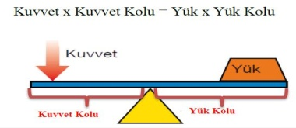  Çift taraflı kaldıraç | EVET |  | DEĞİŞTİRİR | DESTEĞİN YERİNE GÖRE | YOK | Eşit kollu terazi, Tahterevalli, Makas, Levye,Keser, Mandal, Kerpeten, Kayık küreği, Kriko,Mancınık, Tırnak makası, Bağ makası
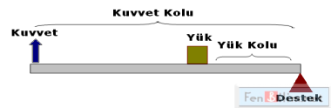  Tek taraflı kaldıraç (Yük ortada) | EVET |  | DEĞİŞTİRMEZ | KAZANÇ VAR | YOK | El arabası, Gazoz açacağı, Ceviz kıracağı, Menteşeli Kapı ve pencereler, Pazar arabası, Delgeç
Tek taraflı kaldıraç (Kuvvet Ortada)  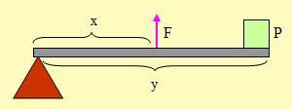 | EVET |  | DEĞİŞTİRMEZ | KAZANÇ YOK  KAYIP VAR | YOK | Cımbız, Maşa, Tel zımba, Olta, Kürek, Tırmık, İnsan kolu, Alt çene, Kepçe, Kaşık, Tenis raketi
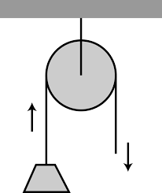  Sabit Makara  F= P | EVET |  | DEĞİŞTİRİR | KAZANÇ ve KAYIP YOK | YOK | Bayrak direği, Yelkenliler, Balıkçı tekneleri, İnşaatlar, Dağcılıkta
Hareketli Makara  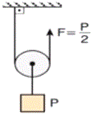  F= P/2 | EVET |  | DEĞİŞTİRMEZ | KAZANÇ VAR | YOK | İnşaatlarda, Vinçlerde, sanayi tesislerinde, Dağcılıkta
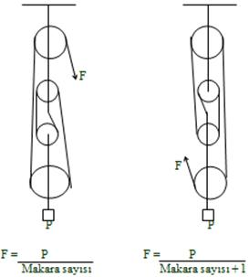  Palanga | EVET |  | BAZEN | KAZANÇ VAR | YOK | Büyük yükleri kaldıran vinçler, Gemilerde, İnşaatlarda, sanayide
Eğik Düzlem  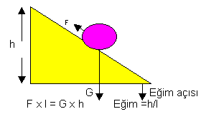 | EVET |  | DEĞİŞTİRİR | KAZANÇ VAR | YOK | Kamyon ve araç yüklemede kullanılan rampalar, Merdivenler,Dik dağlara çıkan kıvrımlı yollar, Vida, Kama
Çıkrık  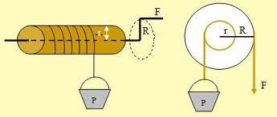 | EVET |  | DEĞİŞTİRİR | KAZANÇ VAR | YOK | Kuyu çıkrığı, Tornavida, Bisiklet pedalı, Araba ve bisiklet direksiyonu, Anahtar, Kapı kolu, İngiliz anahtarı, Musluk başı, Vana, El mikseri, Kıyma makinesi, Kahve değirmeni.
Dişli çarklar Kasnak  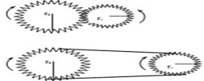 | EVET |  | BAZEN | BAZEN | YOK | Saat, Araç motorları, Bisiklet dişlileri,Üretim bantları, Kayan tezgahlar, iplik sarma
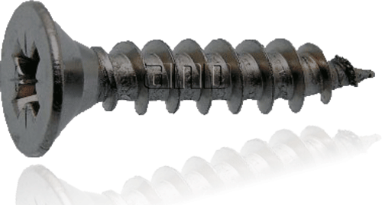  Vida | EVET |  | DEĞİŞTİRİR | KAZANÇ VAR | YOK | Kriko, Kavanoz ve su şişesi kapağı, Mengene,
Kama | EVET |  |  | KAZANÇ VAR | YOK | Bıçak, İğne, Balta, Neşter, Satır, Kılıç, Delgi demiri, Çivi
Tekerlek | EVET |  |  |  | YOK | Arabalar, Bisiklet, Bavul, Pazar arabası
Bileşik Makine |  |  |  |  | YOK | Bisiklet, El arabası, Makas, El Mikseri, Arabalar, Daktilo,

